# 大作业报告

小组成员：1801050025陈泳宇

1801050019 欧霆

**选题：**

全景图制作

**背景：**

拍摄全景图的时候，会有提示要求拍摄者保持设备在同一水平线以及向同一个方向移动取景，这样才能成功实现出比较好的结果，这正是体现了图像实现全景拼接的条件—拼接的图像之间必须要有相似的区域。一开始，我们使用的是**ORB算法**进行特征点提取及特征点描述，但该方法无法在多张拼接中得到较好的实验结果，我们将展示我们如何使用cv2.createStitcher和**cv2.Stitcher_create函数**执行多个图像拼接。

**关键技术描述：**

**流程图**

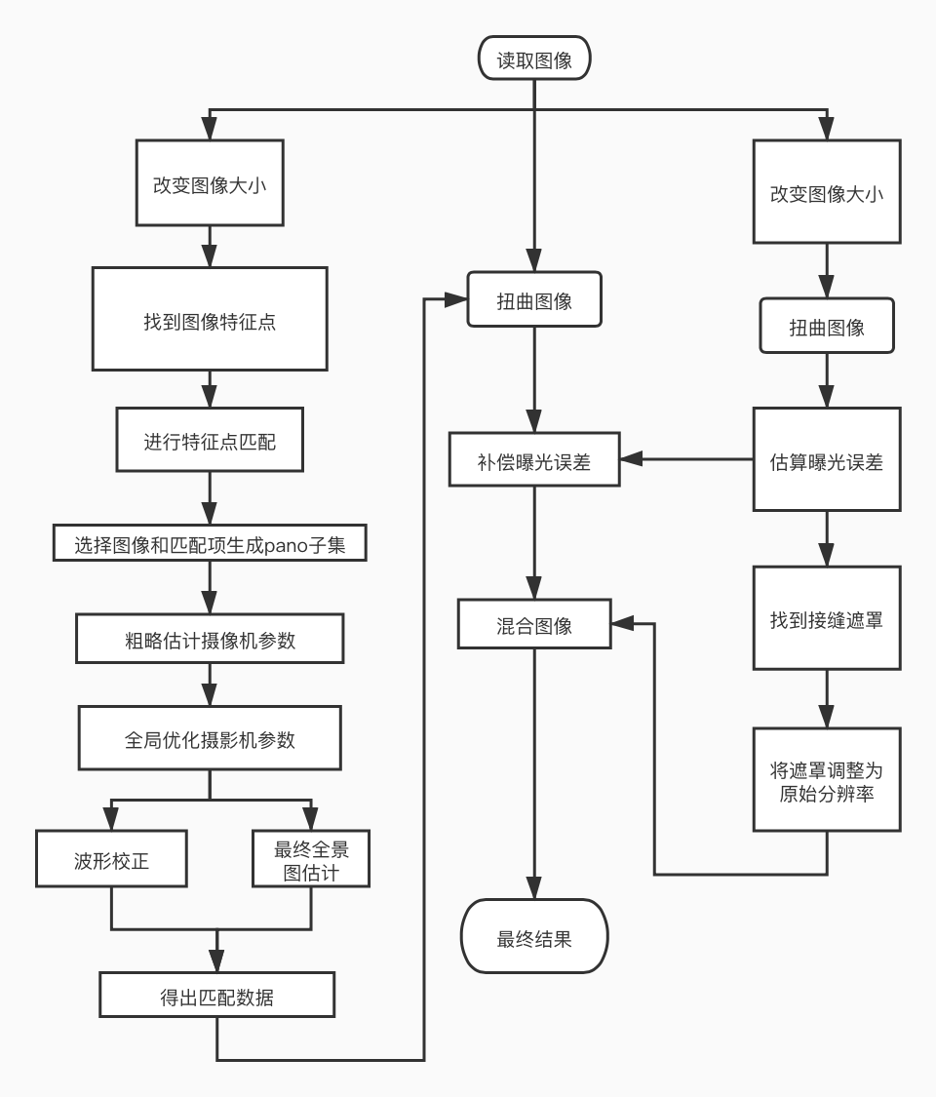

**算法描述**

cv2.createStitcher和cv2.Stitcher_create函数

该算法对以下条件有较好的鲁棒性：

输入图像的顺序

图像的方向

光照变化

图像噪声

这里使用的算法与Brown和Lowe在他们2017年的论文“[Automatic Panoramic Image Stitching with Invariant Features](http://matthewalunbrown.com/papers/ijcv2007.pdf)”中提出的方法类似。

OpenCV 3.x 的 cv2.createStitcher 函数原型为：

createStitcher(...)

createStitcher([,try_use_gpu])->retval

该函数中的try_use_gpu可以用来提升图像拼接整个过程的速度。

cv2.Stitcher_create函数原型为：

Stitcher_create(...)

Stitcher_create([,mode])->retval

执行实际的图像拼接时，需要调用.stitch方法

在OpenCV 3.x以及OpenCV 4.x中

这个方法接收一个图像列表，然后尝试将他们拼接成全景图像，并进行返回。

status这个变量用来告知图像拼接是否成功。

**实验及结果分析：**

首先尝试3张图片，当以不同的图片输入时，输出的全景图是相同的，说明与输入顺序无关。

接着就是构造对象stitcher，



再把图像列表传入.stitch函数，会返回状态和得到拼接好的全景图。截屏2020-12-21 23.36.19

在全景图四周各添加一定像素宽的黑色边框，这样就可以保证找到的全景图的完整轮廓；

接着继续将全景图转换为灰度图；

然后将不为0的像素全置为255，作为前景，其他像素灰度值为0，作为背景；

再使用轮廓检测，找到最大的轮廓边框。

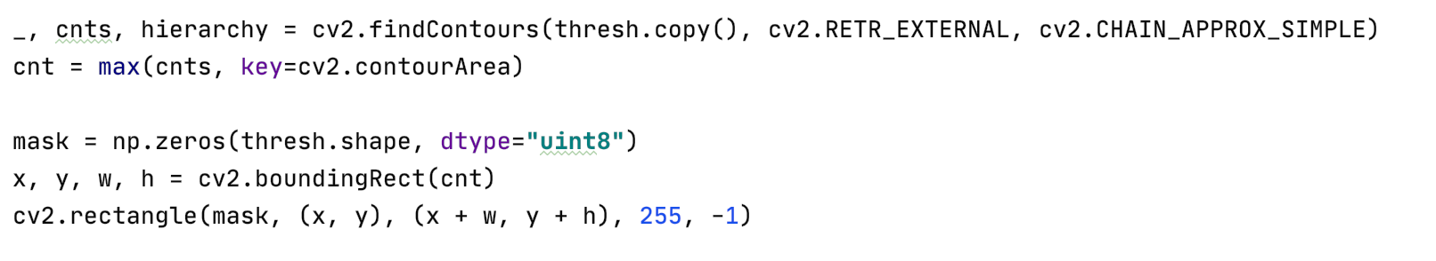

**结果**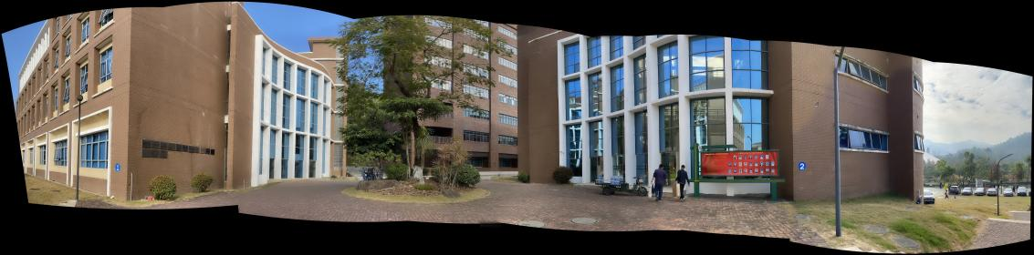

**结果分析：**

**得出的图像不够完整，边框没有处理好，但总体的图像自动全景拼接都可以实现。**

**结论讨论：**

本来按理说应该得出一个完整的长方形全景图，但我们并没能够得出改进结果，**于是我们进一步改进。**

创建mask的两个副本：

minRect，这个mask的白色区域会慢慢缩小，直到他刚好可以完全放入全景图内部

Sub，这个mask用来判断minRect还是否要进一步减小，获得最适合的矩形区域

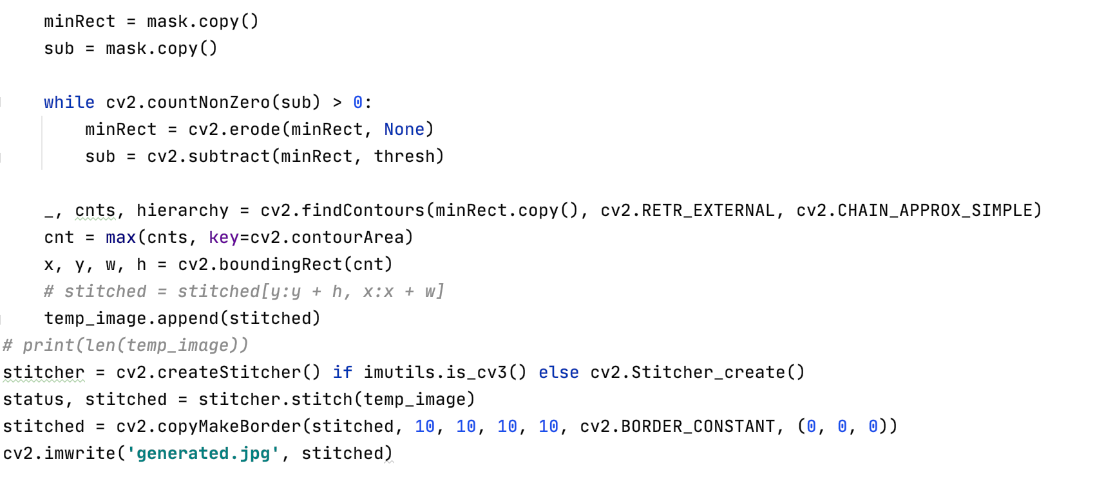

分工：两人先分别参考文献，研究出实现代码，再进一步讨论，最终得出结果。

关键技术描述：陈泳宇

实验结果及分析：欧霆

参考文献：

“[Automatic Panoramic Image Stitching with Invariant Features](http://matthewalunbrown.com/papers/ijcv2007.pdf)”

# Csdn-全景图拼接算法实现与改进